1. **QUAL O OBJETIVO DO TESTE:**

Avaliar o conhecimento técnico e a lógica de desenvolvimento à vaga de desenvolvedor.

## **O QUE ÉPRECISO PARA O TESTE:**

#### **Solution**

#### Disponível em: http://atende.funcao.com.br/download/FI.WebAtividadeEntrevista.zip

#### **Visual Studio 2022**

#### Disponível em: <https://visualstudio.microsoft.com/pt-br/downloads/>

#### **Obs:** A Microsoft disponibiliza versão “Comunidade” que é gratuita e dá suporte para efetuar esta atividade.

#### **Fique atento:**

Na instalação do Visual Studio inclua as opcões: “Pacote de direcionamento do .NET Framework 4.8”, “SDK do .NET Framework 4.8” e “SQL Server Express 2019 LocalDB” **Interface gráfica do usuário, Texto, Aplicativo, Email
**

## **POR ONDE COMEÇAR:**

Após providenciar os requisitos necessários conforme listados no item 2, descompacte o ZIP **"FI.WebAtividadeEntrevista.zip",** onde haverá a Solution **"FI.WebAtividadeEntrevista.sln"** que se refere a um sistema de manutenção dos dados básicos de clientes.

Ao executar o sistema, na aba **"Clientes"** está a página principal de manutenção de clientes, onde é permitida a inclusão de um novo cliente atravás do botão **"Novo Cliente".**

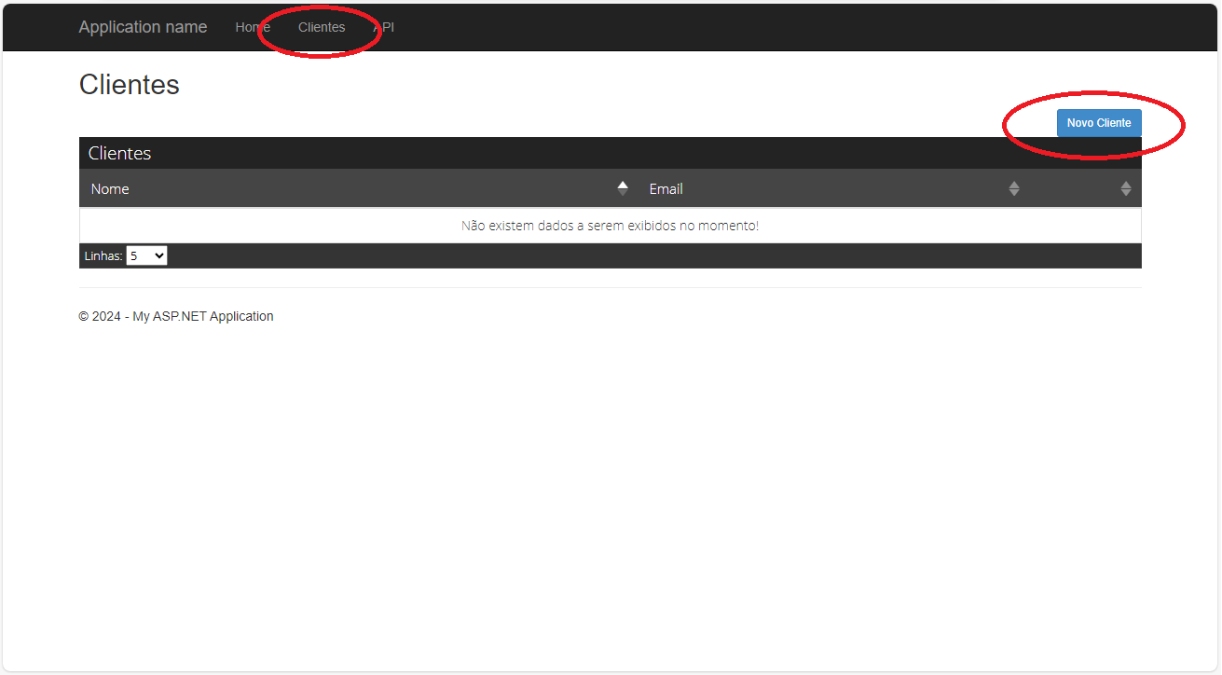

Com base nesse sistema devera ser realizada a implementação proposta abaixo.

## **O QUE DEVE SER FEITO:**

* **Implementação do CPF do cliente:**

Na tela de cadastramento/alteração de clientes, incluir um novo campo denominado CPF, que permitirá o cadastramento do CPF do cliente.

Pontos relevantes:

* O novo campo deverá seguir o padrão visual dos demais campos da tela
* O cadastramento do CPF será obrigatório
* Deverá possuir a formatação padrão de CPF (999.999.999-99)
* Deverá consistir se o dado informado éum CPF válido (conforme o cálculo padrão de verificação do dígito verificador de CPF)
* Não permitir o cadastramento de um CPF já existente no banco de dados, ou seja, não é permitida a existência de um CPF duplicado

A aplicação possui um banco de dados interno, que se encontra no caminho **"~\FI.WebAtividadeEntrevista\App_Data",** onde será necessária a criação do novo campo no banco de dados, para gravação do valor do CPF.

Banco de dados:

* Tabela que deverá armazenar o novo campo de CPF: "CLIENTES"
* O novo campo deverá ser nomeado como "CPF"
* **Implementação do botão Beneficiários:**

Na tela de cadastramento/alteração de clientes, incluir um novo botão denominado “**Beneficiários**”, que permitirá o cadastramento de beneficiários do cliente, o mesmo deverá abrir um pop-up para inclusão do “CPF” e “Nome do beneficiário”, além disso deverá existir um grid onde serão exibidos os beneficiários que já foram inclusos, no mesmo grid será possível realizar a manutenção dos beneficiários cadastrados, permitindo a alteração e exclusão dos mesmos.

Pontos relevantes:

* O novo botão e novos campos deverão seguir o padrão visual dos demais botões e campos da tela
* O campo CPF deverá possuir a formatação padrão (999.999.999-99)
* Deverá consistir se o dado informado éum CPF válido (conforme o cálculo padrão de verificação do dígito verificador de CPF)
* Não permitir o cadastramento de mais de um beneficiário com o mesmo CPF para o mesmo cliente
* O beneficiário deverá ser gravado na base de dados quando for acionado o botão “Salvar” na tela de “Cadastrar Cliente”

Banco de dados:

* Tabela que deverá armazenar os dados de beneficiários: "BENEFICIARIOS"
* Os novos campos deverão ser nomeados como: "ID", “CPF”, “NOME” e “IDCLIENTE”
* **Layout das telas:**

Tela de cadastro de cliente desejada após a implementação do campo “CPF” e botão “Beneficiários”:

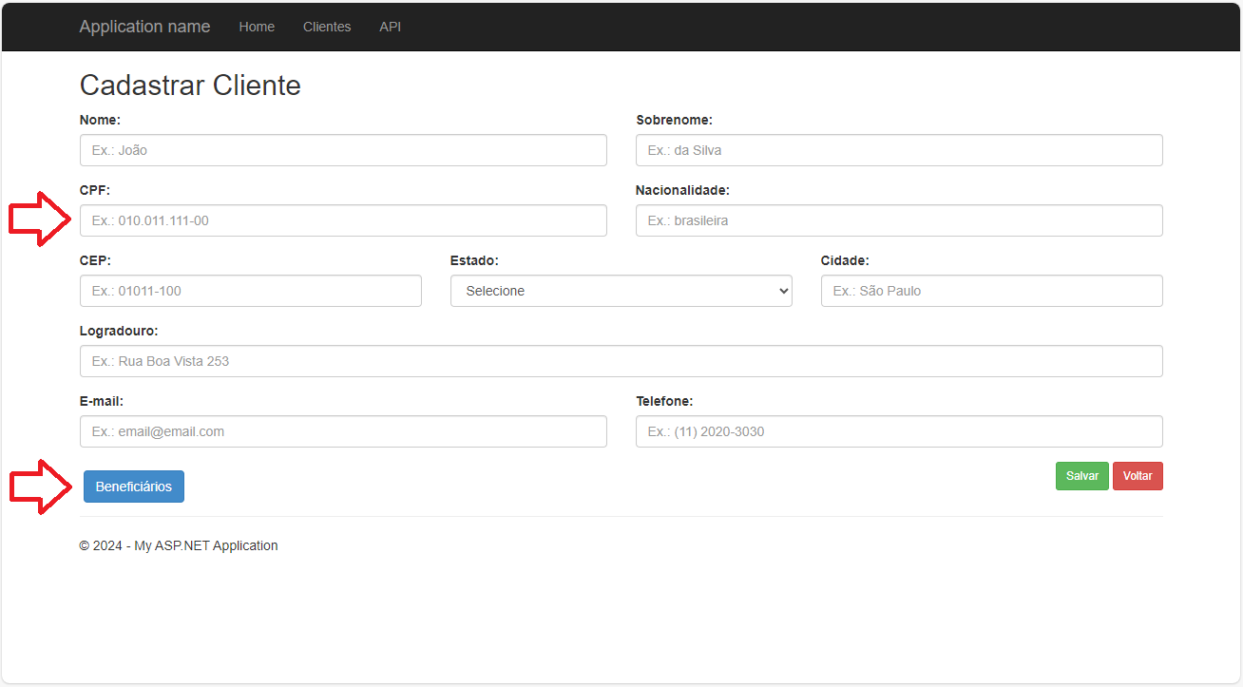

Pop-up para cadastramento e manutenção dos beneficiários:

